Syntax Idea: p–ISSN: 2684-6853 e-ISSN: 2684-883X
Vol. 4, No. 9, September 2022

UPAYA MENINGKATKAN HASIL BELAJAR MATEMATIKA PESERTA DIDIK PADA MATERI STATISTIKA MELALUI MODEL EXAMPLE NON EXAMPLE KELAS XII IPS SMA NEGERI 1 SINGKEP TAHUN AJARAN 2021/2022

Rislayanti
SMA Negeri 1 Singkep
Email: rislayanti.wangi@gmail.com

Abstrak
Dalam proses pembelajaran untuk mengembangkan kreativitas peserta didik, kemampuan berpikir kritis merupakan salah satu hal yang penting, karena dengan berpikir kritis peserta didik akan menggunakan potensi pikiran secara maksimal untuk memecahkan suatu permasalahan yang dihadapinya dalam kehidupan sehari-hari. Jenis penelitian ini merupakan Jenis penelitian Tindakan Kelas yang dilakukan oleh guru sebagai upaya pemecahan masalah dan memperbaiki mutu pembelajaran di kelas. Alasan menggunakan jenis penelitian ini karena masih banyak nilai peserta didik yang belum mencapai batas ketuntasan sehingga peneliti ingin mencoba menerapkan Model pembelajaran Example Non Example dalam penelitian Tindakan kelas ini. Penelitian ini dilaksanakan dengan menggunakan instrumen observasi aktivitas peserta didik dalam kelompok, dan tes sebagai instrumen yang telah divalidasi oleh validator untuk mengetahui hasil belajar dengan menggunakan model pembelajaran Example Non Example pada peserta didik kelas XII IPS 3 di SMA Negeri 1 Singkep. Kegiatan ini dilakukan dua siklus dengan lima kali pertemuan , dimana dua kali pertemuan siklus pertama dan tiga kali pertemuan siklus kedua. Aktifitas belajar peserta didik di siklus I dipersentasikan secara klasikal mencapai 79% dan siklus II 87% yang artinya dalam pelaksanaan penerapan model ini mendapatkan hasil yang Baik, mengalami peningkatan 8 % . Adapun hasil tugas kelompok dalam mengerjakan soal-soal di nilai semuanya mencapai KKM, yaitu 75 baik di siklus I maupun Siklus II. Tugas kelompok siklus I rata-rata klasikal 83 dan siklus II 89 mengalami peningkatan. Sedangkan hasil belajar peserta didik siklus I yang tuntas 18 orang dengan persentase 64% , sedangkan siklus II peserta didik yang tuntas sebanyak 25 orang dengan persentasi 89 %, sehingga kenaikan mencapai 25%.

Kata Kunci: Aktivitas; Materi Statistik; Hasil Belajar; Model Example Non Example

Abstract
In the learning process to develop students' creativity, critical thinking skills are one of the important things, because with critical thinking students will use the potential of their minds to the fullest to solve a problem they face in everyday life. This type of research is a type of classroom action research conducted by the teacher as an effort to solve problems and improve the quality of learning in the classroom. The reason for using this type of research is because there are still many student scores that have not reached the limit of completeness so that researchers want to try to apply the Example Non Example learning model in this classroom action research. This research was carried out using an instrument of observing the activities of students in groups, and the test as an instrument that has been validated by the validator to determine learning outcomes using the Example Non Example learning model for students of class XII IPS 3 at SMA Negeri 1 Singkep. This activity was carried out in two cycles with five meetings, where there were two meetings in the first cycle and three meetings in the second cycle. The students' learning activities in the first cycle were presented classically reaching 79% and in the second cycle 87%, which means that in the implementation of the application of this model the results were good, an increase of 8%. As for the results of group assignments in working on the questions, all of them reached the KKM, which was 75 both in cycle I and cycle II. The classical average of the first cycle group was 83 and the second cycle was 89 increased. While the learning outcomes of students who completed the first cycle were 18 people with a percentage of 64%, while the second cycle students who completed were 25 people with a percentage of 89%, so the increase reached 25%.

Keywords: Activity; Statistics Materials; Learning Outcomes; Model Example Non Example

Pendahuluan
Pendidikan merupakan aspek yang penting dalam menghadapi era globalisasi yang penuh dengan tantangan dan perubahan, dengan pendidikan diharapkan dapat membentuk karakter penerus bangsa yang inovatif, terampil dan kreatif. Dalam proses pembelajaran untuk mengembangkan kreativitas peserta didik, kemampuan berpikir kritis merupakan salah satu hal yang penting, karena dengan berpikir kritis peserta didik akan menggunakan potensi pikiran secara maksimal untuk memecahkan suatu permasalahan yang dihadapinya dalam kehidupan sehari-hari. Selain itu, berpikir kritis juga penting untuk merefleksi diri peserta didik agar peserta didik terbiasa dilatih untuk berpikir .
Berdasarkan pengalaman selama mengajar penulis selaku guru mata Pelajaran matematika ditemukan permasalahan pembelajaran yaitu banyak peserta didik yang mendapatkan nilai di bawah KKM (Muktilah., 2013). Hal ini disebabkan beberapa faktor diantaranya yaitu faktor dari dalam diri peserta didik terbiasa pembelajaran konfensional, seperti masih kurangnya keaktifan dalam pembelajaran di kelas. Disini terlihat bahwa dalam proses pembelajaran , masih minimnya partisipasi peserta didik dalam proses pembelajaran di kelas yang malas bertanya, menjawab, maupun menanggapi pertanyaan dari guru (Muktilah., 2013) Saat diberikan pertanyaan, hanya beberapa siswa saja yang mau menjawab pertanyaan dari guru, jika di beri tugas masih banyak tidak mengumpulkan tepat waktu. Peserta didik cenderung belum terbiasa berpikir secara kritis dalam menyelesaikan permasalahan sehingga saat di tuntut untuk mengerjakan soal yang bersifat kritis menjadi tidak terbiasa dan sulit. Pembelajaran menjadi pasif dan berdampak pada hasil belajar peserta didik yang rendah (Tendrita, Mahanal, & Zubaidah, 2017).
Merujuk kepada hasil ulangan harian KD 3.1 yaitu mendiskripsikan jarak dalam ruang ( antar titik, titik ke garis, dan titik ke bidang) kelas XII IPS disajikan dalam tebel di bawah ini (Ricardo & Meilani, 2017)

Tabel 1
Data Tuntas dan Tidak Tuntas XII IPS
No | Kelas | Jumlah Siswa | Tuntas (%) | TidakTuntas (%)
1 | XII IPS 1 | 29 | 69% (20) | 31% (9)
2 | XII IPS 2 | 25 | 68% (17) | 32% (8)
3 | XII IPS 3 | 28 | 43% (12) | 57% (16)
Sumber: Data Olahan Tahun 2021

Berdasarkan hasil pembelajaran sebelum penelitian menunjukkan bahwa pada kelas XII IPS-1 sebanyak 69% siswa yang tuntas dengan jumlah peserta didik sebanyak 20 orang, sementara itu, untuk yang tidak tuntas sebanyak 31% atau 9 orang. Kelas XII IPS-2 sebanyak 68% peserta didik yang tuntas dengan jumlah peserta didik 17 orang, 32% siswa yang tidak tuntas dengan jumlah siswa 8 orang. Sedangkan kelas XII IPS-3 peserta didik yang tuntas adalah 43% dengan jumlah peserta didik 12 orang, 57% peserta didik yang tidak tuntas atau jumlah peserta didik 16 orang. Dilihat dari ke tiga kelas di atas, nilai peseerta didik yang paling banyak tidak tuntas nilai dibawah KKM 75 adalah kelas XII IPS-3. Hal ini mungkin di sebabkan penggunaan model pembelajaran yang kurang tepat. Oleh karena itu diperlukan model pembelajaran yang dapat membantu peserta didik dalam proses pembelajaran agar menjadi lebih baik. Dan untuk meningkatkan hasil belajar, keaktivan belajar dan melibatkan peserta didik dalam proses pembelajaran salah satunya yaitu model pembelajaran example non example. Kelebihan dari model pembelajaran example non example adalah pemahaman konsep cepat melalui pengalaman yang nyata, mengamati dari materi berupa contoh gambar yang mereka lihat. Sedangkan kelemahan model example non example adalah tidak semua materi dapat disajikan dalam bentuk gambar (Hamdayama, 2014).
Dalam penelitian ini peneliti akan menerapkan model pembelajaran example non example agar peserta didik untuk lebih mudah memahami materi pelajaran dalam menganalisis gambar-gambar serta mendiskripsikan apa yang ada di dalam gambar baik secara individu maupun berkelompok (Isjoni, 2016).

Metode Penelitian
Metode penelitian ini adalah metode Penelitian Tindakan Kelas yang dilakukan oleh peneliti untuk mencari solusi pemecahan masalah dalam proses belajar mengajar sebagai peningkatan kualitas pembelajaran di kelas dan Desain penelitian sebagai bentuk pelaksanaan penerapan model pembelajaran berdasarkan rancangan penelitian, dimana penelitian ini dilakukan dua siklus. Menurut (Hopkins, 2013) penelitian Tindakan kelas terdiri atas empat tahapan setiap siklus, yaitu perencanaan, tindakan, pengamatan dan refleksi, yang terdapat pada gambar di bawah ini:

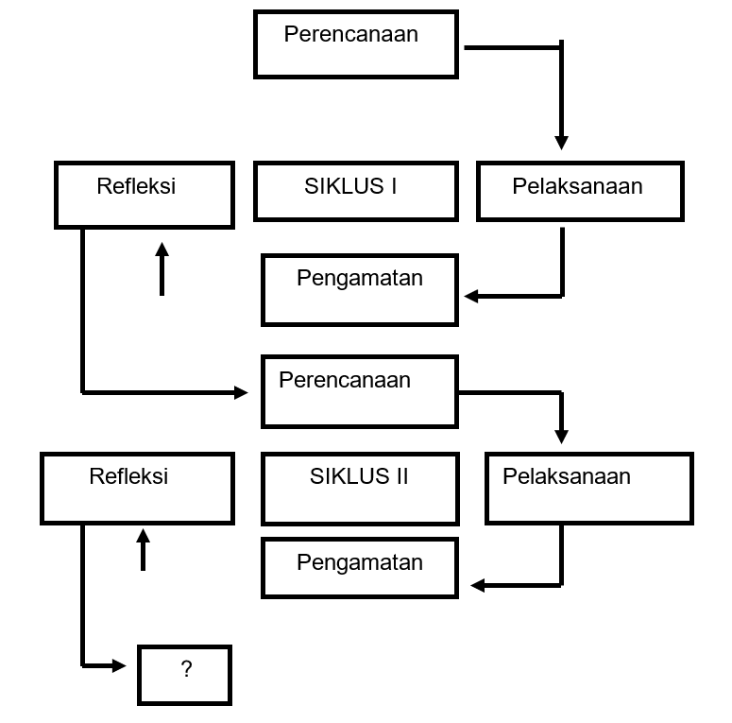
Gambar 1
Desain Penelitian Tindakan Kelas oleh Hopkins

Hasil dan Pembahasan
Penelitian ini dilaksanakan di SMA Negeri 1 Singkep mulai tanggal 1 September 2021 sampai dengan 27 November 2021 di kelas XII IPS 3 SMAN 1 Singkep yang berjumlah 28 orang, yaitu laki-laki 14 orang dan perempuan 14 orang. Kegiatan ini dilakukan dua siklus dengan lima kali pertemuan , dimana dua kali pertemuan siklus pertama dan tiga kali pertemuan siklus kedua. Pada siklus pertama , materinya adalah penyajian data dan membuat table distribusi frekuensi. Sedangakan siklus kedua materinya adalah ukuran pemusatan data (Hakim, 2016).
- Deskripsi Data Hasil Penelitian
- Hasil Siklus I
- Perencanaan
Perencanaan penelitian ini adalah menentukan kelas penelitian, Menyusun program pengajaran, Menyusun rancangan model pembelajaran example non example, Menyusun tugas kelompok, Menyusun soal tes berupa postes, Menyusun instrument tes disesuaikan dengan materi, Menyusun instrument observasi untuk mengukur aktivitas peserta didik (Kanthi, 2018).
- Pelaksanaan Tindakan
Pelaksanaan kegiatan proses belajar mengajar dilaksanakan pada hari kamis, tanggal 09 September 2021 selama 2 x 30 menit. Dalam tahapan proses pelaksanaan pembelajaran menggunakan model example non example. Pembelajaran dilaksanakan sesuai dengan RPP (terlampir). Kegiatan awal dengan waktu lebih kurang lima menit, mengucapkan salam,berdoa lalu memeriksa kehadiran peserta didik. Kemudian memberikan motivasi, apersepsi Kegiatan inti selama lima puluh menit, peserta didik dibagi menjadi sembilan kelompok. Delapan kelompok anggotanya terdiri dari tiga orang dan satu kelompok anggotanya dua orang. Dalam setiap kelompok memiliki kemampuan yang berbeda-beda dan di bagi berdasarkan nilai postes sebelum penelitian tindakan kelas. Tiap kelompok peneliti memberikan embaran tugas kelompok yang sudah dipersiapkan sebelumnya di sesuaikan dengan langkah -langkah model example non example. Kemudian peneliti menjelaskan secara rinci materi pembelajaran dan tujuan pembelajaran yang ingin dicapai. Setiap kegiatan yang dilakukan peserta didik dicatat padal lembaran observasi aktivitas kerja kelompok dan membimbing kegiatan kelompok. Adapun didalamnya terdapat tujuh indikator kegiatan penilaian lembar observasi aktivitas belajar peserta didik seperti persiapan kelompok, semangat kelompok, kekompakan anggota kelompok, keaktifan anggota dalam kelompok, tanggapan atau jawaban pertanyaan guru, pemanfaatan waktu dan menyelesaikan tugas kelompok (Terlampir). Setiap kelompok harus menyelesaikan tugas yang diberikan dan mempersentasikan hasil diskusi kelompok mereka. Karena waktu tidak cukup untuk menjelaskan hasil diskusinya maka ditunda untuk pertemuan berikutnya (Media., 2017)
- Hasil Pengamatan
Dalam proses mengerjakan tugas kelompok , peneliti melihat ada peserta didik yang diam sepertinya tidak peduli, malas mengerjan tugas yang diberikan sedangkan teman sekelompok mengerjakan dengan asik dan tekun. Ada juga kelompok lain antusias dalam mengerjakan soal, bertanya dengan teman kelompok lain atau dengan guru. Karena waktu tidak cukup untuk menjelaskan hasil diskusinya maka ditunda untuk pertemuan berikutnya.
Pertemuan kedua tanggal empat belas September, peserta didik mempersentasikan hasil diskusi kelompok. Peneliti meminta tiga kelompok mempersentasikan hasil diskusi kelompok yaitu kelompok satu, lima dan kelompok delapan. Dan kelompok lain di minta untuk memperhatikan dan memberikan pertanyaan juga menyanggah apabila masih ada jawaban yang belum tepat. Guru memberi penguatan pada hasil diskusi kelas dan siswa mencatat penguatan yang diberikan. Pada kegiatan akhir guru dan peserta didik menyimpulkan materi yang telah dipelajari.
Berdasarkan analisis pengamatan selama proses pembelajaran masih ada kelompok peserta didik belum selesai mengerjan soal-soal yang diberikan , masih ada peserta didik malas mengerjakan tugas yang diberikan, tidak peduli dengan anggota kelompoknya yang asik mengerjakan tugas yang diberikan. Masih ada peserta dididk tidak memperhatikan pada saat teman yang lain mempersentasikan hasil kerja kelompok. Hasil observasi kegiatan aktivitas peserta didik selama mengerjakan tugas kelompok pada siklus I di sajikan dalam table berikut ini:

Tabel 2
Observasi Aktivitas Peserta Didik Siklus I
No | Aktivitas Siswa | Kel. 1 | Kel. 2 | Kel. 3 | Kel. 4 | Kel. 5 | Kel. 6 | Kel. 7 | Kel. 8 | Kel. 9
1 | Persiapan kelompok | 3 | 4 | 3 | 3 | 4 | 3 | 3 | 3 | 3
2 | Semangat kelompok | 4 | 4 | 3 | 3 | 4 | 3 | 3 | 3 | 3
3 | Kekompakan anggota kelompok | 3 | 3 | 3 | 3 | 3 | 3 | 3 | 3 | 3
4 | Keaktivan anggota kelompok | 3 | 3 | 3 | 3 | 3 | 3 | 3 | 3 | 3
5 | Tanggapan/ jawaban atas pertanyaan guru | 4 | 4 | 3 | 3 | 3 | 3 | 3 | 3 | 3
6 | Pemanfaatan waktu | 3 | 4 | 3 | 3 | 3 | 3 | 3 | 3 | 3
7 | Menyelesaikan tugas kelompok | 4 | 4 | 3 | 3 | 3 | 3 | 4 | 3 | 4
 | Persen % | 86% | 93% | 75% | 75% | 82% | 75% | 79% | 75% | 79%
Keterangan:
      - Sangat kurang : skor 1
      - Kurang : skor 2
      - Baik : skor 3
      - Sangat Baik : skor 4

Tabel 3
Rentang Nilai
Rentang Nilai | Katagori
81-100% | Sangat aktif
61-80% | Aktif
41-60% | Cukup aktif
21-40% | Kurang aktif
0-20% | Pasif
Dari tabel observasi kegiatan aktivitas peserta didik terdiri dari tujuh indikator, dengan persentasi terdapat empat kelompok katagori sangat aktif , yaitu kelompok 1, 2, 5 dan 7. Sedangkan katagori aktif terdapat pada kelompok 3,4,6,8 dan 9. Maka dari hasil persentasi secara keseluruhan kegiatan aktifitas kelompok dikatagorikan aktif dengan total skor 79% (Terlampir).
Pada kegiatan akhir, peneliti memberikan tes berupa postes kepada seluruh peserta didik yang menjadi sampel penelitian. Peserta didik yang hadir sebanyak 28 orang. Dimana peserta didik mengerjakan lima soal bentuk essai, setiap soal disesuaikan dengan model pembelajaran example non example, tetapi tidak semua soal dapat disajikan dalam bentuk gambar. Penilaian hasil belajar siklus I dinilai dari tugas kelompok dan hasil postest di jumlahkan di bagi dua. Berikut ini disajikan gabungan tugas kelompok dan nilai postes yang telah tertera pada tabel di bawah ini.

Table 4
Hasil Nilai Siklus I
No | Nama | Tugas kelompok | Nilai postest | Rata-rata  (Siklus I) | Keterangan
1 | Afdalu | 75 | 70 | 73 | Tidak Tuntas
2 | Agus Purnadi | 75 | 70 | 73 | Tidak Tuntas
3 | Ahmad Jalaludin | 80 | 75 | 78 | Tuntas
4 | Al-Aksar | 80 | 62 | 71 | Tidak tuntas
5 | Amirudin | 80 | 75 | 78 | Tuntas
6 | Annisa | 75 | 78 | 77 | Tuntas
7 | Ardi Febriansyah | 80 | 60 | 70 | Tidak tuntas
8 | Arfah | 85 | 75 | 80 | Tuntas
9 | Atikah | 85 | 77 | 81 | Tuntas
10 | David Suryadi | 80 | 70 | 75 | Tuntas
11 | Desvia Silvana | 85 | 56 | 71 | Tidak tuntas
12 | Fazilla | 75 | 78 | 77 | Tuntas
13 | Indi | 85 | 79 | 82 | Tuntas
14 | Janita | 85 | 83 | 84 | Tuntas
15 | Jumadi | 85 | 60 | 73 | Tidak Tuntas
16 | Karli Roza | 75 | 65 | 70 | Tidak Tuntas
17 | Lenny | 85 | 85 | 85 | Tuntas
18 | Nova | 100 | 76 | 88 | Tuntas
19 | Pardi | 75 | 70 | 73 | Tidak Tuntas
20 | Reza Okta | 80 | 79 | 80 | Tuntas
21 | Riki Samudra | 80 | 77 | 79 | Tuntas
22 | Reonaldo | 75 | 50 | 63 | Tidak Tuntas
23 | Rizky Handika | 85 | 78 | 82 | Tuntas
24 | Rosalinda | 100 | 78 | 89 | Tuntas
25 | Susanti | 80 | 79 | 80 | Tuntas
26 | Yazid | 85 | 50 | 68 | Tidak Tuntas
27 | Yoga | 80 | 73 | 77 | Tuntas
28 | Yunis | 100 | 100 | 100 | Tuntas
 | Rata-rata | 83 | 73 | 78
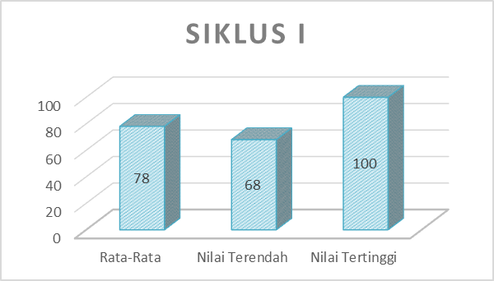

Gambar 2
Grafik Analisis Hasil Belajar Siklus I

Berdasarkan table di atas bahwa nilai tugas setiap kelompok sudah mencapai nilai KKM 75. Hasil postest pada peserta didik yang tuntas secara individu 18 orang dengan persentasi 64% , dan 10 orang tidak tuntas dengan persentasi 36% artinya belum mencapai KKM 75. Nilai siklus I diperoleh dari gabungan nilai tugas kelompok dan nilai postes sehingga peserta didik yang tidak untas ada 10 orang peserta didik dengan persentase 64%. Nilai tertinggi adalah 100 dan nilai terendah adalah 50. Rata-rata siklus I adalah 78 dan ketuntasan belajar masih di bawah 85% yaitu 64%, berarti ada perbaikan pembelajaran di siklus II.
- Refleks Siklus I
Berdasarkan pengamatan dalam pembelajaran di kelas ditemukan;
- Masih ada peserta didik belum fokus mengerjakan tugas yang diberikan.
- Kekurangan waktu karena soal banyak jadi tidak efisien , sehingga persentasi dilaksanakan pada pertemuan berikutnya.
- Masih ada peserta didik yang tidak bekerja sama, hanya mengharapkan teman sekelompoknya.
- Dari hasil pembelajaran pada siklus I nilai peserta didik dibawah KKM yaitu 10 orang dipersentase 36% dan di atas KKM 18 orang dipersentase 64 %.
- Lebih ditingkatkan lagi perhatian dan bimbingan kepada peserta didik dalam memahami setiap permasalahan yang di hadapi untuk mengerjakan tugas kelompok maupun individu.
- Hasil Siklus II
  - Perencanaan
Perencanaan siklus II meneruskan permasalahan di siklus I. Di siklus II peneliti diharapkan lebih ditingkatkan perhatian dan motivasi kepada kelompok yang kurang memahami setiap permasalahan yang dihadapi dalam mengerjakan soal-soal yang diberikan Setiap kegiatan belajar mengajar peneliti memberikan lembar kerja sebanyak tiga kali dengan 3 kali pertemuan. Satu kali pertemuan 60 menit (2 x 30 menit). Untuk evaluasi berupa postest satu kali pertemuan (2x30) menit. Jadi di Siklus II alokasi waktu 8 x 30 menit. Kemudian kegiatan tugas kelompok di amati dan di ceklis pada lembar observasi yang sudah dipersiapkan oleh peneliti untuk mengetahui kegiatan kelompok peserta didik dalam menerapkan model pembelajaran Example Non Example dengan baik dan sistematis. Kemudian tes tertulis peneliti lakukan adalah dengan memberikan postest setelah akhir pelajaran.
  - Pelaksanaan Tindakan
Pertemuan pertama di mulai pada hari Selasa, tanggal 05 Oktober 2021 dilaksanakan selama 2 x 30 menit. Dalam tahapan proses pelaksanaan pembelajaran menggunakan Model Pembelajaran Example Non Example, materinya adalah ukuran pemusatan data yaitu mencari mean, median dan modus data tunggal dan data berkelompok dalam table distribusi frekuensi dilaksanakan sesuai dengan RPP ( lampiran I ). Kegiatan awal dengan waktu 5 menit, terlebih dahulu membaca doa mengucapkan salam, menyapa peserta didik. Peserta didik menjawab salam. Guru membuka pembelajaran dengan memeriksa kehadiran peserta didik, kemudian memberi motivasi, apersepsi, menuliskan judul dan tujuan pembelajaran.
Kegiatan inti berlangsung 50 menit, guru membagikan tugas kelompok kepada peseta didik, sebelumnya peserta didik sudah duduk pada kelompok masing-masing dan guru memberi petunjuk apa yang harus dikerjakan peserta didik. Guru memberi kesempatan kepada kelompok untuk mendiskusikan tugas yang telah diberikan oleh guru. Dan meminta perwakilan setiap kelompok untuk memaparkan dan menjelaskan hasil diskusi yang telah dilakukan. Selanjutnya guru memberikan penguatan pada hasil diskusi. Pada kegiatan akhir hasil diskusi dikumpulkan guna untuk di nilai hasil tugas diskusi peserta didik. Karena dari pengalaman siklus I waktu tidak efisien dikarnakan soal terlalu banyak maka di siklus II butir soal di kurangi.
Pada pertemuan ke dua pada hari Kamis tanggal 07 Oktober 2021 dengan materi mencari mean, median, dan modus disajikan dalam table dan histogram. Langkah-langkah kegiatan inti sama seperti pertemuan sebelumya. Selanjutnya guru memberikan penguatan pada hasil diskusi. Pada kegiatan akhir hasil diskusi dikumpulkan guna untuk di nilai hasil tugas diskusi peserta didik.
Pertemuan ke tiga, pada hari Kamis tanggal 12 Oktober 2021, dengan materi Kuartil data tunggal dan data Berkelompok. Langkah-langkah kegiatan inti sama seperti pertemuan sebelumnya. Perserta didik diminta mempersentasikan hasil diskusi dan mengumpulkan tugas untuk di beri nilai. Pada pertemuan berikutnya peserta didik mengadakan kegiatan evaluasi adalah dengan memberikan test berupa postest bentuk uraian.
  - Hasil Pengamatan
Hasil observasi kegiatan peserta didik dalam mengerjakan tugas kelompok disajikan dalam table berikut ini.

Tabel 4
Observasi Aktivitas Peserta Didik Siklus II

No | Aktivitas Siswa | Kel. 1 | Kel. 2 | Kel. 3 | Kel. 4 | Kel. 5 | Kel. 6 | Kel. 7 | Kel. 8 | Kel. 9
1 | Persiapan kelompok | 4 | 4 | 3 | 3 | 4 | 3 | 3 | 3 | 3
2 | Semangat kelompok | 4 | 4 | 4 | 3 | 4 | 4 | 4 | 4 | 4
3 | Kekompakan anggota kelompok | 4 | 4 | 3 | 3 | 3 | 3 | 4 | 3 | 4
4 | Keaktivan anggota kelompok | 3 | 4 | 3 | 3 | 4 | 3 | 3 | 3 | 3
5 | Tanggapan/ jawaban atas pertanyaan guru | 4 | 4 | 3 | 3 | 3 | 4 | 4 | 3 | 3
6 | Pemanfaatan waktu | 3 | 4 | 3 | 3 | 3 | 3 | 3 | 3 | 3
7 | Menyelesaikan tugas kelompok | 4 | 4 | 4 | 4 | 4 | 4 | 4 | 4 | 4
 | Persen % | 93% | 100% | 82% | 79% | 89% | 86% | 89% | 82% | 86%

Keterangan
- Sangat kurang : skor 1
- Kurang : skor 2
- Baik : skor 3
- Sangat Baik : skor 4
Pada tabel hasil kegiatan aktivitas peserta didik terdapat sembilan kelompok dan setiap kelompok dipilih berdasarkan kemampuan belajar yang heterogen. Kesembilan kelompok di pantau dan diamati aktifitas kelompok, kemudian dicatat setiap perlakuan anggota kelompok dalam mengerjakan tugas yang diberikan. Pengamatan ini dilaksanakan pada waktu proses belajar mengajar di kelas. Adapaun rentang nilai yang diperoleh secara keseluruhan dikatagori sangat aktif dengan total nilai 87% (terlampir). Pengamatan di nilai disesuaikan berdasarkan tujuh indicator yang tertera di table 4.3
Pada kegiatan akhir guru memberikan evaluasi berupa postes yang ke-2 kepada seluruh peserta didik yang hadir berjumlah 28 orang. Setiap soal yang diberikan di sesuaikan berdasarkan model pembelajaran example non example, tetapi tidak semua soal dapat di sajikan dalam bentuk gambar. Penilaian hasil belajar siklus II dinilai dari tugas kelompok dan nilai postest di jumlahkan di bagi dua. Gabungan nilai tugas kelompok dan nilai postes di sajikan dalam tabel berikut ini.

Table 5
Hasil Nilai Siklus II
No | Nama | Tugas Kelompok | Nilai Postest | Nilai  Siklus II | Keterangan
1 | Afdalu | 80 | 78 | 79 | Tuntas
2 | Agus Purnadi | 80 | 80 | 80 | Tuntas
3 | Ahmad Jalaludin | 83 | 78 | 81 | Tuntas
4 | Al-Aksar | 83 | 65 | 74 | Tidak Tuntas
5 | Amirudin | 85 | 80 | 83 | Tuntas
6 | Annisa | 80 | 83 | 82 | Tuntas
7 | Ardi Febriansyah | 85 | 75 | 80 | Tuntas
8 | Arfah | 90 | 75 | 83 | Tuntas
9 | Atikah | 90 | 77 | 84 | Tuntas
10 | David Suryadi | 83 | 73 | 78 | Tuntas
11 | Desvia Silvana | 85 | 70 | 78 | Tuntas
12 | Fazilla | 80 | 85 | 83 | Tuntas
13 | Indi | 85 | 78 | 82 | Tuntas
14 | Janita | 90 | 90 | 90 | Tuntas
15 | Jumadi | 85 | 70 | 78 | Tuntas
16 | Karli Roza | 80 | 70 | 78 | Tuntas
17 | Lenny | 95 | 92 | 94 | Tuntas
18 | Nova | 100 | 85 | 93 | Tuntas
19 | Pardi | 80 | 70 | 75 | Tuntas
20 | Reza Okta | 85 | 75 | 80 | Tuntas
21 | Riki Samudra | 85 | 80 | 83 | Tuntas
22 | Reonaldo | 80 | 68 | 74 | Tidak Tuntas
23 | Rizky Handika | 95 | 80 | 88 | Tuntas
24 | Rosalinda | 100 | 78 | 89 | Tuntas
25 | Susanti | 85 | 78 | 82 | Tuntas
26 | Yazid | 85 | 55 | 70 | Tidak Tuntas
27 | Yoga | 85 | 75 | 80 | Tuntas
28 | Yunis | 100 | 100 | 100 | Tuntas
 | Rata-rata | 89 | 78 | 82

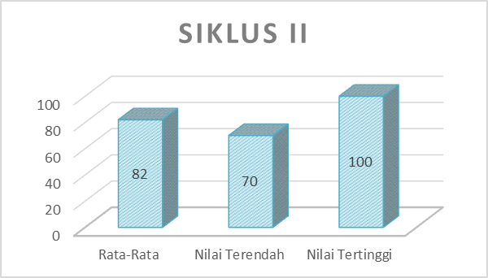

Gambar 3
Grafik Analisis Hasil Belajar Siklus II

Dari table diatas nilai tugas kelompok peserta didik semuanya diatas KKM dengan rata-rata 89. Adapun nilai postest pada siklus II peserta didik yang belum tuntas sebanyak 7 orang dengan persentase 25%. Jika dilihat dari nilai akhir pada siklus II menunjukkan bahwa peserta didik yang tuntas sebanyak 25 orang dengan persentase 89 % , sedangkan yang tidak tuntas ada 3 orang dengan persentase 11% artinya peserta didik belum mencapai ketuntasan minimal 75 pada materi statistika . Siklus II nilai maksimum adalah 100 ,nilai minimum 70. Nilai siklus II rata-rata 82 dikatagori sangat baik. Dapat dikatakan bahwa siklus II sudah menunjukkan peningkatan dalam proses pembelajaran dengan menggunakan model example non example (Dwi., 2012).
- Refleksi Siklus II
Permasalahan disiklus I sudah dapat diatasi di siklus II, yaitu peserta didik sudah focus, waktu efisien, sudah kompak dalam kelompok dan ketuntasan sudah mencapai 89 % dengan peserta didik berjumlah 25 orang, sedangkan yang tidak tuntas sebanyak 3 orang peserta didik dipersentasi 11%.

Pembahasan
- Perbandingan Siklus I dan Siklus II

Tabel 6
Perbandingan Hasil Nilai Siklus I dan Siklus II
No | Nama | Siklus 1 | Siklus 2
 | Afdalu | 73 | 79
 | Agus Purnadi | 73 | 80
 | Ahmad Jalaludin | 78 | 81
 | Al-Aksar | 71 | 74
 | Amirudin | 78 | 83
 | Annisa | 77 | 82
 | Ardi Febriansyah | 70 | 80
 | Arfah | 80 | 83
 | Atikah | 81 | 84
 | David Suryadi | 75 | 78
 | Desvia Silvana | 71 | 78
 | Fazilla | 77 | 83
 | Indi | 82 | 82
 | Janita | 84 | 90
 | Jumadi | 73 | 78
 | Karli Roza | 70 | 78
 | Lenny | 85 | 94
 | Nova | 88 | 93
 | Pardi | 73 | 75
 | Reza Okta | 80 | 80
 | Riki Samudra | 79 | 83
 | Reonaldo | 63 | 74
 | Rizky Handika | 82 | 88
 | Rosalinda | 89 | 89
 | Susanti | 80 | 82
 | Yazid | 68 | 70
27 | Yoga | 77 | 80
28 | Yunis | 100 | 100
 | Rata-rata | 69 | 80

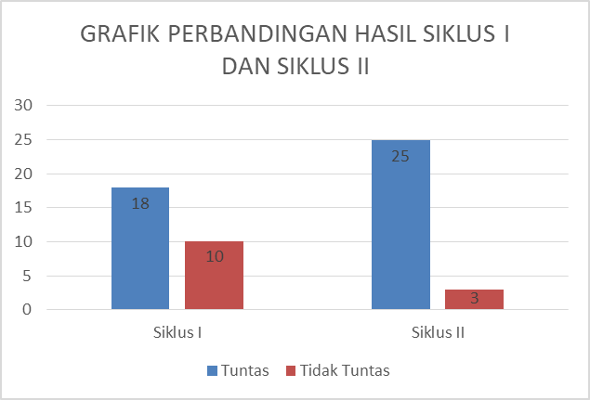
Gambar 4
Grafik Perbandingan Siklus I dan Siklus II

Adapun hasil pengamatan tentang aktivitas peserta didik dalam diskusi kelompok diberikan tugas untuk mengerjakan soal-soal. Setiap indicator aktivitas peserta didik mengalami perubahan antara siklus I dan Siklus II dari katagori aktif menjadi katagori sangat aktif, artinya peserta didik diberi motivasi dalam proses pembelajaran karena akan menimbulkan dorongan terhadap kepercayaan, perhatian dan bimbingan untuk lebih aktif. Dalam diskusi kelompok membuat peserta didik bertanggung jawab menguasai materi pembelajaran dan mampu untuk menjawab setiap soal yang diberikan (Pribadi, Antar, n.d.2012).
Pada kegiatan akhir guru memberikan evaluasi berupa postes kepada seluruh peserta didik yang hadir berjumlah 28 orang. Setiap soal yang diberikan di sesuaikan dengan materi dan berdasarkan model pembelajaran example non example, tetapi tidak semua soal dapat di sajikan dalam bentuk gambar. Penilaian hasil belajar per siklus dinilai dari tugas kelompok dan nilai postest.
Dari hasil postest siklus I, jumlah siswa yang hadir sebanyak 28 orang peserta didik diperoleh nilai di bawah KKM 75 sebanyak 11 orang dengan persentase 39 %, sedangkan nilai tertinggi satu orang 100 dan nilai terendah adalah 50. Sedangkan nilai postes siklus II, jumlah peserta yang hadir 28 orang dengan nilai tertinggi adalah 100 satu orang dan nilai terendah adalah 55, jika dipersentasi nilai di bawah KKM 75 ada 9 orang peserta didik dengan persentase 32 %.
Berdasarkan analisis hasil belajar peserta didik diperoleh bahwa pada siklus 1, jumlah peserta didik yang tuntas sebanyak 18 orang dengan persentase sebesar 64%. Adapun peserta didik yang tidak tuntas sebanyak 10 orang dengan persentase sebesar 36%. Sedangkan pada siklus II jumlah peserta didik yang tuntas sebanyak 25 orang dengan persentase sebesar 89%. Jumlah peserta didik yang tidak tuntas sebanyak 3 orang dengan persentase 11%. Rata-rata siklus I sebesar 69, sedangkan rata-rata siklus II mengalami kenaikkan 11 angka menjadi 80.
Sementara itu, ketuntasan secara klasikal pada siklus I sebesar 64% dengan jumlah 18 orang peserta didik yang mampu mengerjakan soal dengan baik, sedangkan ketuntasan secara klasikal pada siklus II sebesar 89% dengan jumlah peserta yang mampu mengerjakan soal dengan baik sebanyak 25 orang, sehingga dapat dikatakan bahwa kenaikkan ketuntasan secara klasikal sebesar 25% antara siklus I dan siklus II (Sanjaya, 2017).
Dari penjelasan di atas. bahwa perbandingan antara hasil belajar pada siklus I dan Siklus II mengalami peningkatan, baik secara individu maupun secara klasikal. Persentase yang tidak tuntas sebelum penelitian tindakan kelas 57% karena mungkin disebabkan seringnya peneliti menggunakan pembelajaran secara konfesional. Akibatnya peserta didik malas untuk belajar, bertanya, menjawab maupun menanggapi pertanyaan dari guru, sehingga peserta didik tidak senang terhadap pelajaran matematika. Karena adanya kegiatan diskusi peserta didik lebih aktif dan lebih semangat mengikuti pelajaran maka dapat meningkatkan hasil belajar (Komalasari, 2017).
Melihat dari hasil belajar peserta didik sebelum penelitian Tindakan kelas nilai menjadi rendah disebabkan karena tidak menggunakan model pembelajaran salah satunya adalah model example non example. Menurut (Isjoni, 2016), melalui Keterlibatan peserta didik dalam pembelajaran dan memberikan kesempatan pada peserta didik untuk mengungkapkan pendapatnya. Dengan adanya diskusi akan terjalin komunikasi yang baik, sehingga peserta didik saling berbagi pendapat tentang pengetahuan yang mereka miliki dan peserta didik berani mengukapkan pendapatnya (Rusmono, 2017).
Penelitian ini pernah dilakukan (Kanthi, 2018), berdasarkan hasil penelitian yang telah dilakukan di MAN 1 Tulungagung. Implikasi dari penelitian model pembelajaran example non example meningkatkan pembelajaran kegiatan aktivitas dan hasil belajar peserta didik. Dengan example non example, peneliti dapat memahami kebutuhan peserta didik dan kebutuhan dalam belajar untuk menciptakan suasana belajar yang cocok bagi peserta didik, dalam proses pembelajaran pasif menjadi aktif.
Oleh karena itu proses pembelajaran dengan menggunakan model pembelajaran example non example dapat diterapkan dan digunakan untuk materi selanjutnya karena model example non example menampilkan soal-soal dalam bentuk gambar sehingga peserta didik dapat berpikir secara kritis. Peserta didik menjadi mampu mengemukakan pendapatnya, dan peserta didik mampu memperluas pemahaman konsep dari materi yang diberikan dalam bentuk gambar. Meningkatnya hasil belajar peserta didik karena adanya kegiatan diskusi antar peserta didik sehingga peserta didik lebih aktif dalam mengikuti pelajaran. Jadi model pembelajaran example non example dapat meningkatkan hasil belajar peserta didik (Tendrita et al., 2017).

Kesimpulan
Hasil penelitian tindakan kelas ini dapat disimpulkan bahwa:
- Pembelajaran dengan menggunakan model example non example dapat meningkatkan hasil belajar matematika peserta didik pada materi Statistika tahun ajaran 2021/2022.
- Hasil belajar pada siklus I yang tuntas 18 orang dengan persentasi 64%, dan yang tidak tuntas 10 orang dengan persentasi 36%. Sedangkan siklus II yang tuntas 25 orang dengan persentasi 89%, dan yang tidak tuntas 3 orang dipersentasi 11%. Persentasi jumlah peserta didik yang tuntas belajar mengalami peningkatan 25%.
- Pembelajaran dengan model example non example dapat meningkat aktivitas belajar peserta didik, ditandai dengan persentasi secara klasikal kegiatan aktifitas kelompok dikatagori aktif (79%) siklus I dan siklus II sangat aktif (87%). Mengalami peningkatan 8%.

BIBLIOGRAFI

Copyright holder:
Rislayanti (2022)

First publication right:
Syntax Idea

This article is licensed under:

